ГУК «Централизованная библиотечная сеть
Гомельского района»
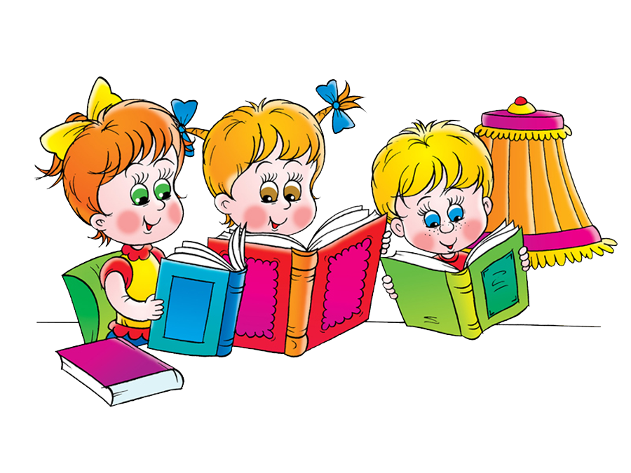
Книги малышам
Рекомендательный список
литературы для детей дошкольного
и младшего школьного возраста
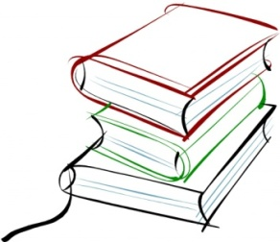

2018

Книги малышам : рекомендательный список литературы для детей дошкольного и младшего школьного возраста / ГУК «Централизованная библиотечная сеть Гомельского района» ; сост. К. Н. Сильченко. — Гомель, 2018.

Рекомендательный список литературы предназначен для детей дошкольного и младшего школьного возраста.

© ГУК «Централизованная библиотечная сеть Гомельского района», 2018

- Шульжин, В.В. Фунтик почти попался / Валерий Владимирович Шульжин – Москва : Спрекоза-пресс, 2004 . – 63 с. : ил.

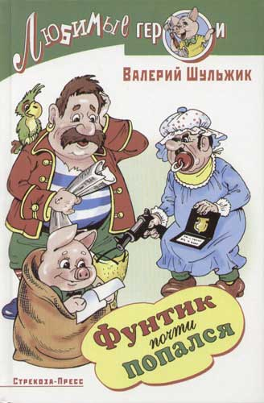

Коварная госпожа Беладонна с помощью пирата «Рваная майка» наконец-то поймала поросёнка Фунтика. Но его друзья разработали хитроумный план и… Что случилось дальше? Читайте и узнаете.

- Успенский, Э. Зима в Простоквашино / Эдуард Успенский. – Москва : Самовар, 2001 . – 62 с. : ил. - (Наши любимые мультфильмы)

Шарик купил себе на зиму вместо валенок кеды, Матроскин обозвал его балбесом, и друзья друг с другом не разговаривали. Дядя Федор тем временем ремонтировал с папой «запорожца», а маме все надоело.
А на Новый год папа с Федором решили поехать в Простоквашино проведать Шарика с Матроскиным, которые уже начали раздел имущества… Там все и встретили Новый Год — даже мама на лыжах приехала!
- Энтин, Ю. Бу-ра-ти-но! И другие песенки / Юрий Энтин. – Москва : Самовар, 2016 . – 46 с. : ил. - (Любимые книги детства)

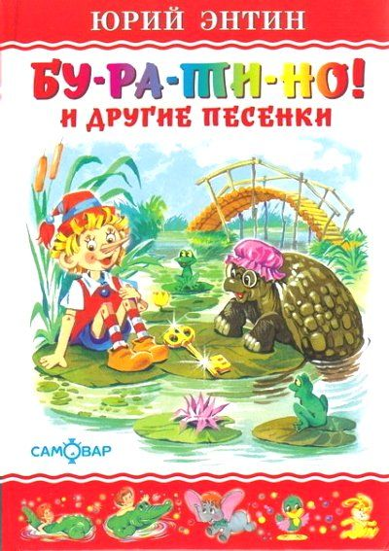

В книге размещены самые любимые песенки детей!

- Иванов, А. Приключение Хомы / Альберт Иванов. – Москва : Планета детства, 2011 . – 47 с. : ил. - (Союзмультфильм представляет)

Серия «Союзмультфильм представляет» — это такие хитрые книги для тех, кто страстно любит смотреть мультики. Однако не всем детям разрешают сидеть перед телевизором с утра до вечера. Зато ни один родитель не запретит своему ребенку читать. Тем более такие яркие, красивые, умные и добрые книги, написанные лучшими детскими писателями и нарисованные великолепными художниками — мультипликаторами." — Всё верно… — задумался Хома. — Всё сходится. Только одно непонятно. Почему мне есть хочется, а?- Странно! — удивился Суслик".Для дошкольного возраста.
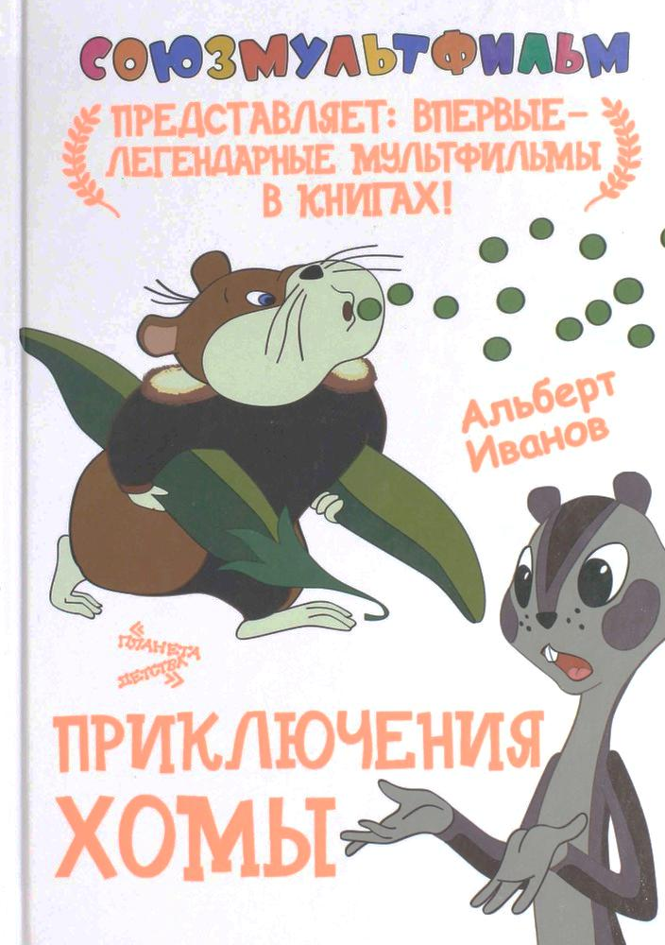

- Зальтен, Ф. Бемби / Феликс Зальтен. – Москва : Стрекоза-пресс, 2001 . – 191 с. : ил. - (Классика детям)

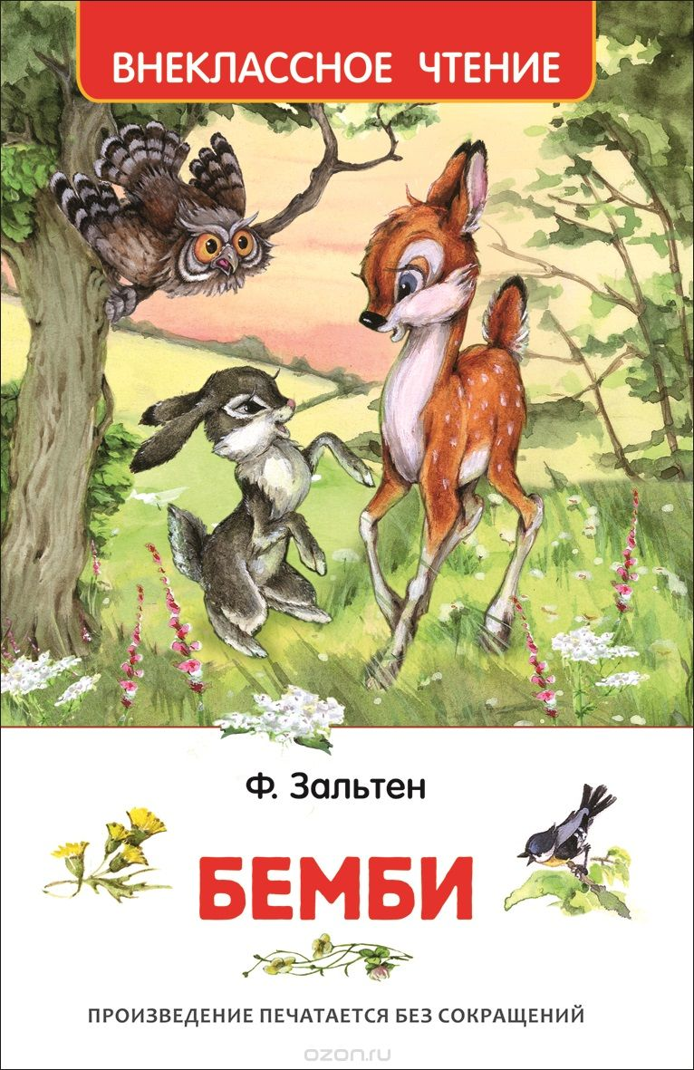

Широко известная повесть-сказка об олененке Бемби, о жизни обитателей леса, о вторжении в их жизнь человека. Иллюстрации А.Никольской.В пересказе с немецкого Ю.М.Нагибина.

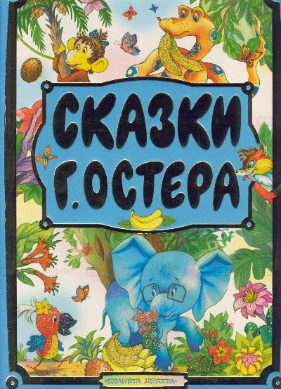
- Сказки Г. остера. – Москва : Планета детства, 2007 . – 110 с. : ил.
В сказках Г. Остера живут разные звери - обыкновенные городские коты и собаки, экзотические обитатели зоопарка, лесные мышки-мишки-зайцы и даже африканские
удав, мартышка, слонёнок и попугай. Все они (даже удав) отличаются редкостным. дружелюбием, незлобивостью и сказочной доброжелательностью. При этом щенок готов поделиться с другом единственной сосиской,а мартышка признаёт только одно научное действие — сложение бананов в собственный животик. Впрочем, на неё никто не обижается, ведь у неё масса других достоинств!

- Александрова, Г. Как Кузька хотел взрослым стать / Г. Александрова. – Москва : Стрекоза-пресс, 2003 . – 62 с. : ил. - (Библиотека школьника)

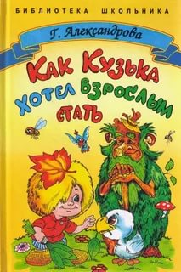

Сказочная повесть для младшего школьного возраста про домовенка Кузю. О том, как Кузька захотел повзрослеть, но столкнулся с большими проблемами.

- Александрова, Г. Домовёнок Кузька и проказник Сенька / Г. Александрова. – Москва : Стрекоза-пресс, 2003 . – 62 с. : ил. - (Библиотека школьника)

Приезжают гости. Одни — званые, а другие — не очень. Но домовенок Кузька сумеет подружиться со всеми!
